桃園市立仁美國民中學學生懷孕受教權維護及輔導協助辦法
112.06.30校務會議訂定通過
113.02.19校務會議修訂通過

- 依據
一、性別平等教育法第15條規定辦理。
二、學生懷孕受教權維護及輔導協助要點。
三、中華民國113年1月22日桃教學字第1130005240號函。

貳、目的
一、積極維護懷孕學生受教權，並提供必要之協助。
二、培養學生建立健康安全之性態度與性行為，學習避免非預期懷孕之知能。
三、教導校園師生及家長對懷孕及育有子女之學生採取接納、關懷之態度，以積極保障懷孕及育有子女學生之受教權。

參、適用對象
一、懷孕、曾懷孕（人工流產、自然流產或出養）之學生。
二、育有子女之學生。
三、因配偶或伴侶懷孕、曾懷孕，而有受教權維護及輔導協助需求之學生。

肆、適用學生之受教權益如下：
一、彈性辦理請假。
二、彈性處理成績考核。
三、保留入學資格。
四、延長修業期限。
五、申請休學期間不計入休學年限。
六、其他受教權益。
適用學生得依自己需求向學校提出學生懷孕現況與需求申請 (調查表如附件一)及個案輔導轉介(轉介單如附件二)之申請，或運用其他相關社會福利資源。

伍、原則及分工
一、學校知悉適用學生時，隨即成立處理小組。由校長擔任召集人，輔導室主任擔任執行秘書，輔導組長擔任執行幹事。與個案課業、生活及學習環境相關之處室主任及同仁為當然成員，必要時得另指定發言人，啟動學校危機處理機制。
二、處理小組得聘請相關專業或有處理懷孕學生事件經驗之校內外人士為委員（所需經費依實際情形編擬）。
三、處理小組依事件情況，儘速確定輔導及處理分工表，統一事權，並設立單一窗口。
四、處理小組應共同商討與執行學生懷孕事件輔導及處理要點所定師生輔導、責任通報、經費籌措、整合社會資源及資料彙報等相關事宜。
五、處理小組依職責劃分為行政與輔導兩組任務，其主要工作如下
任務編組 | 職 稱 | 工 作 內 容
行政處理 | 校 長  (召集人) | 1.啟動並督導掌控學校處理機制。  2.召集會議，擔任主席。
行政處理 | 輔導主任  (執行秘書) | 1.成立輔導團隊(輔導主任、校護、輔導教師、輔導專業人員、導師)，並得外聘校外輔導專業人士擔任諮詢顧問。  2.規劃年度輔導工作計畫、定期召開學生輔導工作委員會。
行政處理 | 教務主任 | 1.依相關法規，對懷孕學生之成績考查或評量，以「特殊事故」方式處理。  2.規劃補考與補救教學等課程。  3.協調個案班上所有授課教師的課程設計及執行。  4.彈性處理學生學籍相關問題。
行政處理 | 學務主任 | 1.彈性處理學生出缺勤紀錄相關問題。  2.處理個案懷孕事件的校安通報和調查。  3.運用及尋求校內外相關資源解決個案經濟、家庭生活困境等問題。
行政處理 | 總務主任 | 1.提供無障礙校園學習環境，規劃並提供相關輔助措施：  (1)合乎需要之教室安排、課桌椅調整、停車設施、如廁地點……等。  (2)醫務室設備器材之增購。  2.運用及尋求校內外相關資源解決個案經濟、家庭生活困境等問題。
行政處理 | 輔導組長  (執行幹事) | 1.個案管理、建立個案管理紀錄，依學生需要妥善分工。  2.提供懷孕學生輔導與諮商，協調聯繫相關事宜，處理該案相關事項。  3.運用及尋求校內外相關資源解決個案經濟、托育需求、家庭生活困境等問題。  4.於相關課程、教育活動、集會或研習，納入維護學生懷孕受教權及情感教育相關議題之宣導、訓練，每學年應辦理至少一場宣導或訓練。
協助及輔導 | 個案導師 | 進行個案個別諮商與班級輔導，協助學生進行補教教學規劃。
協助及輔導 | 個案任課教師 | 協助學校進行補教教學
協助及輔導 | 諮商輔導老師 | 提供個案心理輔導與支持，並視需要提供另一方當事人協助。
協助及輔導 | 校 護 | 1.協調並提供孕程保健諮詢、嬰幼兒保育諮詢等衛生醫療協助。  2.安排進行適切的課程。
陸、本注意事項若有未盡事宜，皆依教育部「性別平等教育法」及「學生懷孕受教權維護及輔導協助要點」辦理。

柒、本辦法提案於校務會議通過後實施，修正時亦同。
桃園市立仁美國民中學學生懷孕事件輔導與處理流程
輔導專責單位
成立處理小組
由校長擔任召集人
選定合適之個管員進行協談諮商
同理懷孕學生
確認、分析問題，了解需求並協助處理
告知未成年學生通報之責
共同擬定輔導計畫
建立分工表
定期召開個案會議
訂定/修正輔導計畫
依相關規定通報
學校不當處分之申訴
生產
學生懷孕事件
提供學生諮商輔導
提供學生家長諮詢與支持
視需要提供另一方當事人協助
提供相關衛生醫療資源
視需要提供學生多元適性教育
協調學籍、課程及成績考查等事項
提供相關社福資源
視需要進行班級輔導
學校硬體設備及其他資源協助
提供學生諮商輔導
提供學生家長諮詢與支持
視需要提供另一方當事人協助
提供相關衛生醫療資源
視需要提供學生多元適性教育
學校依法規劃或辦理
平時整合政府與
社會資源
辦理學生與教師之性別平等教育
追蹤輔導
結案
視情況轉介至社福或相關單位
學校每年彙報教育主管機關
列入學校校務評鑑
學校在學生生產或中止懷孕之後才得知此事
輔導專責單位
(和學生進行協談，視需求提供協助)
提供學生諮商輔導
中止懷孕

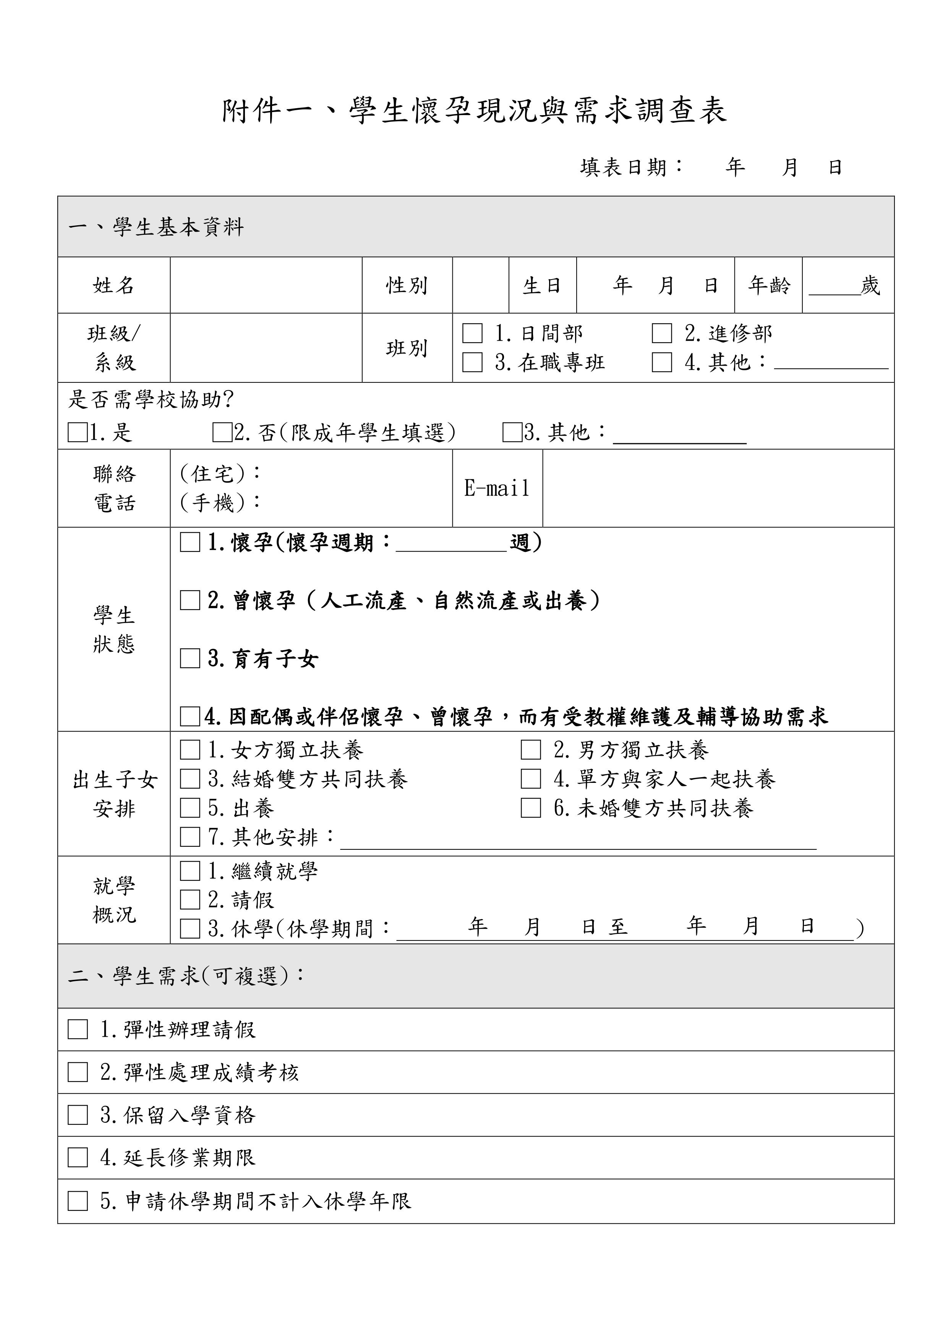

休假
□單方獨力扶養
